2001_ORGANIGRAMA DE LA ENTIDAD
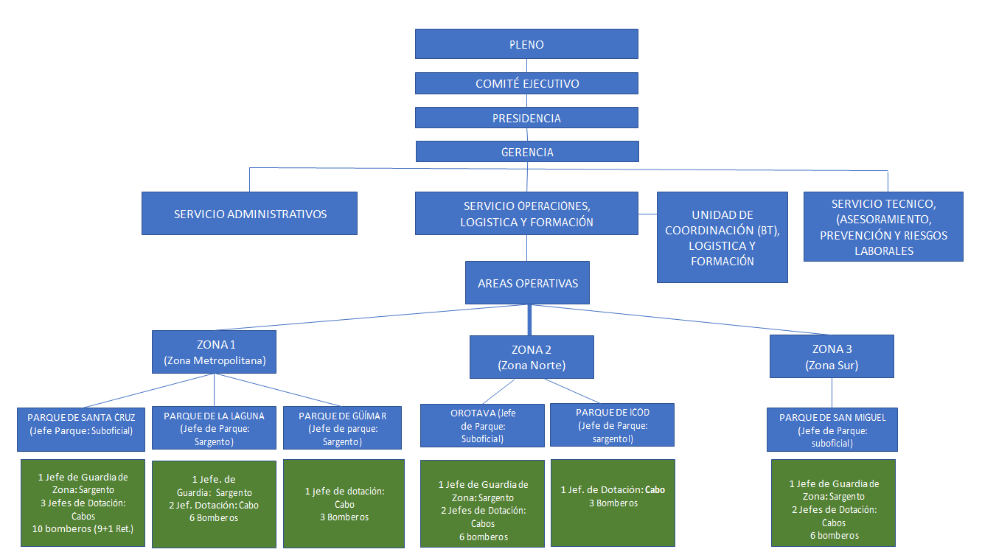

Unidades a nivel de servicio o equivalentes: RESPONSABLES Y FUNCIONES

ÁREA OPERATIVA

Oficial Jefe | D. Salvador Reyes Suárez hasta 31 Diciembre 2019 - D. Florentino López Ruano desde 10 Junio 2020 | Responsable del personal operativo y del personal coordinador de emergencias.
Jefe de Zona Metropolitana | D. Ibrahin A. Ben Mohamed Pérez | Responsable de los parques de bomberos de Santa Cruz, La laguna y el futuro parque de bomberos de Güímar.
Jefe de Zona Norte | D. Andrés Perdomo Perdomo | Responsable de los parques de bomberos de Icod y de La Orotava.
Jefe de Zona Sur | Puesto vacante | Responsable del parque de bomberos de San Miguel.
Servicio de Operaciones, Logística y Formación | Puesto vacante | Responsable de la logística, el almacén y la gestión de la formación.

SERVICIOS ADMINISTRATIVOS

Responsable Unidad de Personal | D. Daniel Martínez Álvarez | Responsable del personal del Consorcio
Responsable de la Unidad de Apoyo Jurídico | Dª. Patricia Soto Bastarrica | Responsable de las contrataciones, subvenciones, responsabilidad patrimonial
Responsable Unidad Económico Financiero | Dª Estíbaliz Pérez González | Responsable económico financiera del Consorcio

SERVICIO TÉCNICO

Informático | D. José Daniel López Díaz | Responsable del soporte informático del Consorcio
Arquitecto/a | Dª. Sara de Olano Mata | Responsable de las obras públicas y mantenimiento de los bienes muebles del Consorcio
Técnico en Prevención de Riesgos Laborales | Dª. María Mercedes León Coello | Responsable de la Prevención de Riesgos Laborales del personal del Consorcio

